云南大学2026年硕士研究生复试费缴费指南
一、复试费缴费平台
缴费平台：云南大学硕士研究生招生信息管理系统
缴费地址：https://stuyz.ynu.edu.cn/
二、复试费缴费流程
1.登录系统：使用考生个人证件号码和密码登录。若未注册的考生，需先进行注册；若忘记密码的考生，请通过“忘记密码”找回。
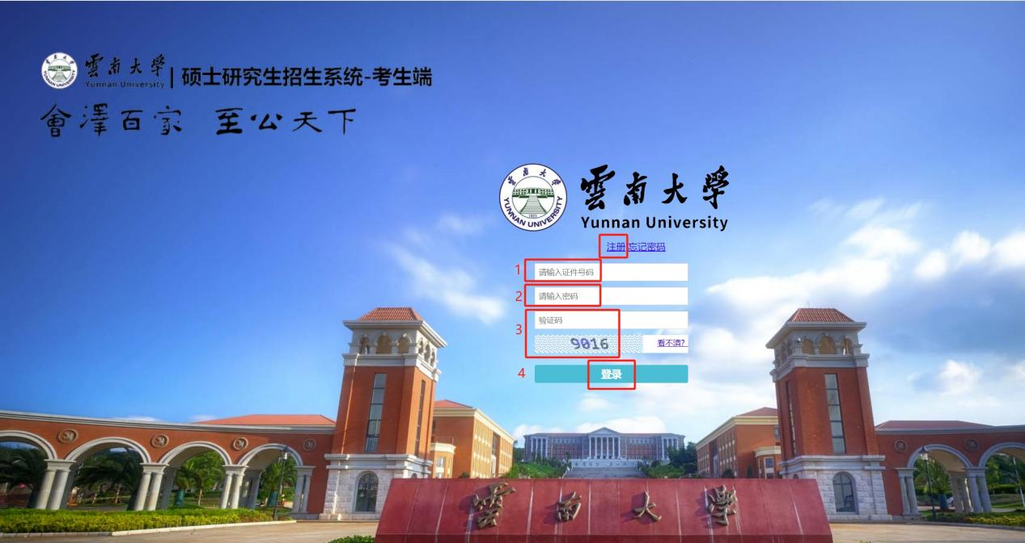
2.考生信息服务界面：核对右上角考生个人信息无误后，点击“复试资格查询”，进入复试的考生将显示报考相关信息，考生具有复试资格再进行复试费缴费。
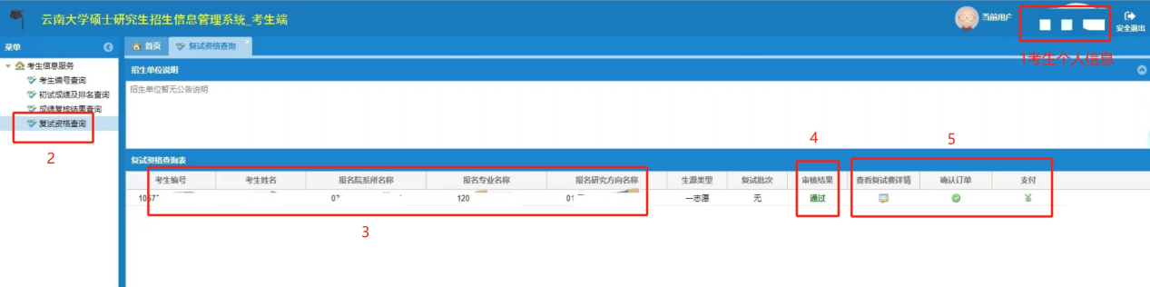
3.复试费核对确认：分为“查看复试费详情”-“确认订单”-“支付”三个步骤。
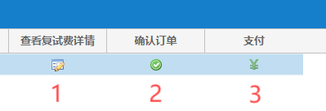
（1）点击“查看复试费详情”下方图标，查看并确认复试金额无误。
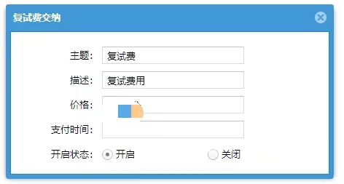
（2）点击“确认订单”下方图标，确认复试费用。
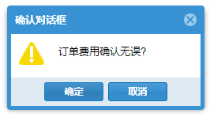
（3）点击“支付”下方图标，进入复试费支付界面。
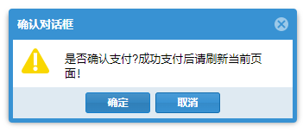
注意：若未点击“确认订单”，直接点击“支付”，无法直接支付。
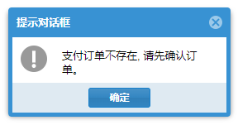
4.复试费支付界面：点击“付款方式”下方图标，选择选择支付宝或微信方式进行扫码缴费。
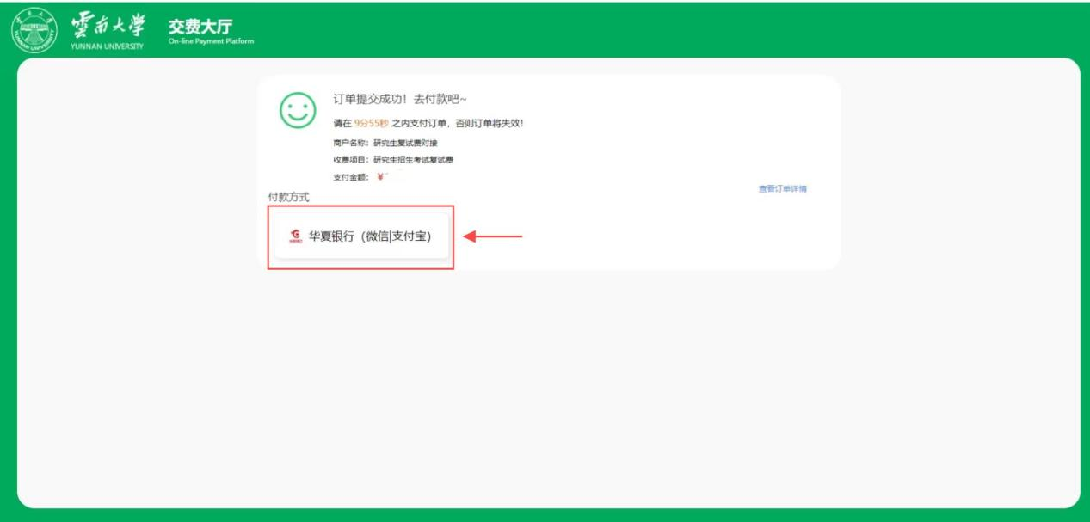

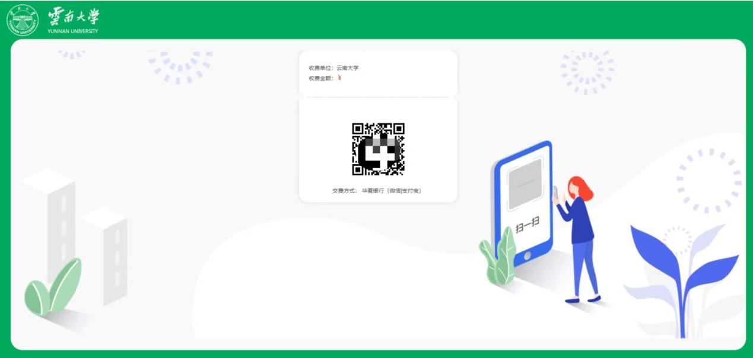
- 支付成功界面：复试费支付成功后，可保留支付成功页面截图作为成功缴费凭证。


